职业卫生检测技术服务信息公开表
用人单位  名称 | 威海万思特机械有限公司
地理位置 | 威海市文登区小观镇南海经济开发区龙海东路科技产业2区
联系人 | 王经理
调查专业  技术人员名单 | 匡刚、盖广波 | 调查时间 | 2023.10.22 | 陪同人 | 王新刚
采样专业  技术人员名单 | 匡刚、盖广波 | 采样时间 | 2023.10.26 | 陪同人 | 王新刚
检测专业  技术人员名单 | 李笑笑、常鑫钰、包红艳 |  | 检测时间 | 2023.10.26-2023.11.01
影像资料  （调查影像资料及采样影像资料） | 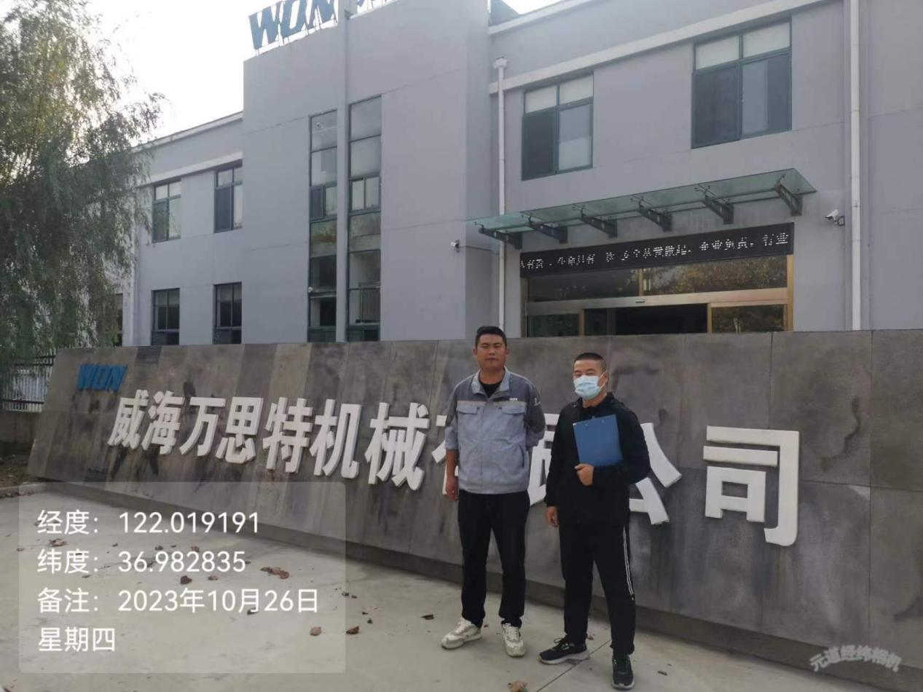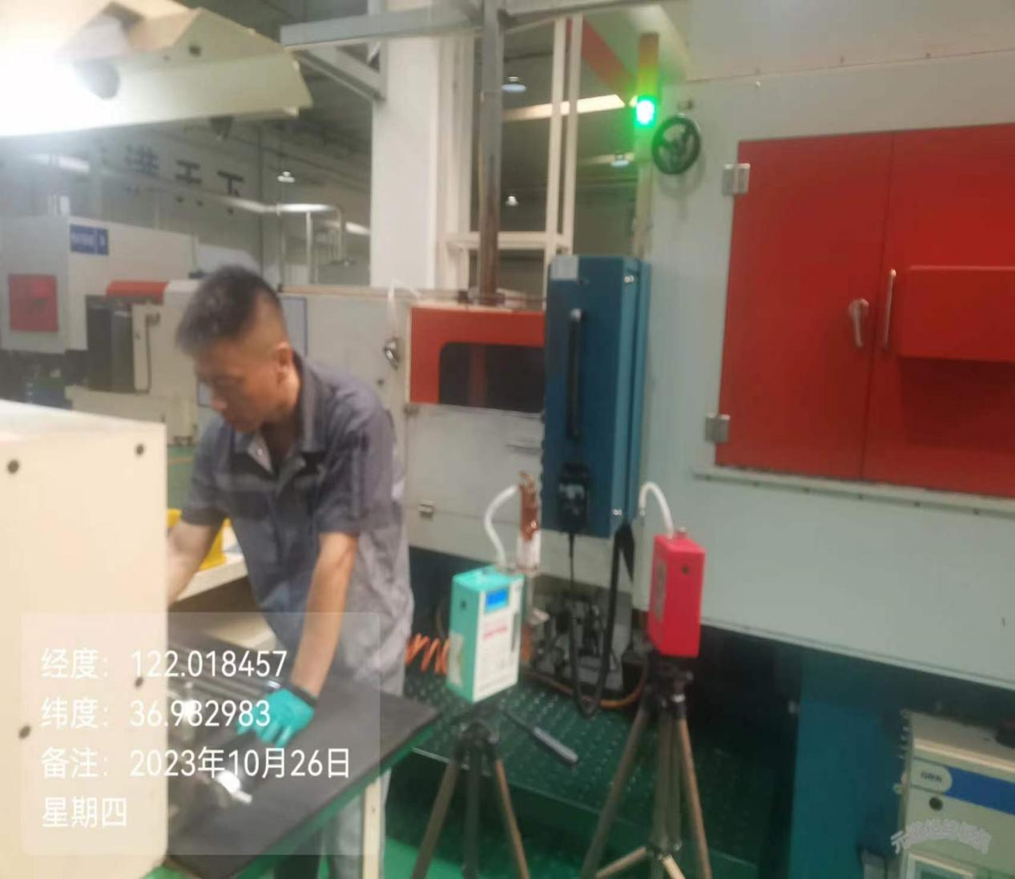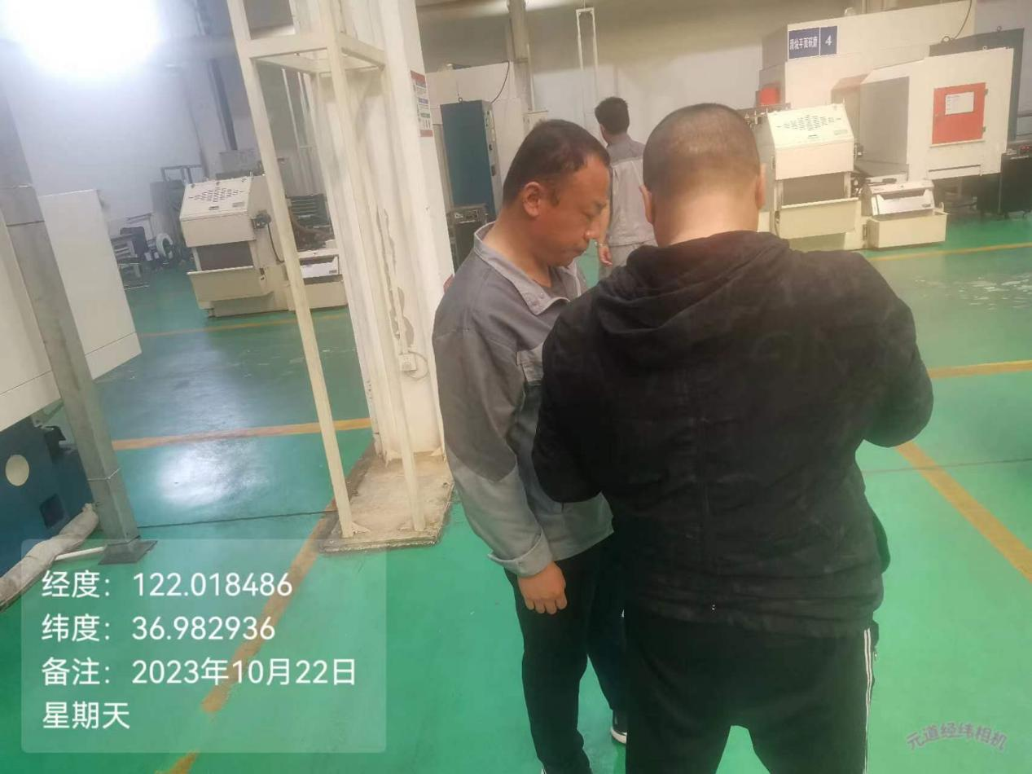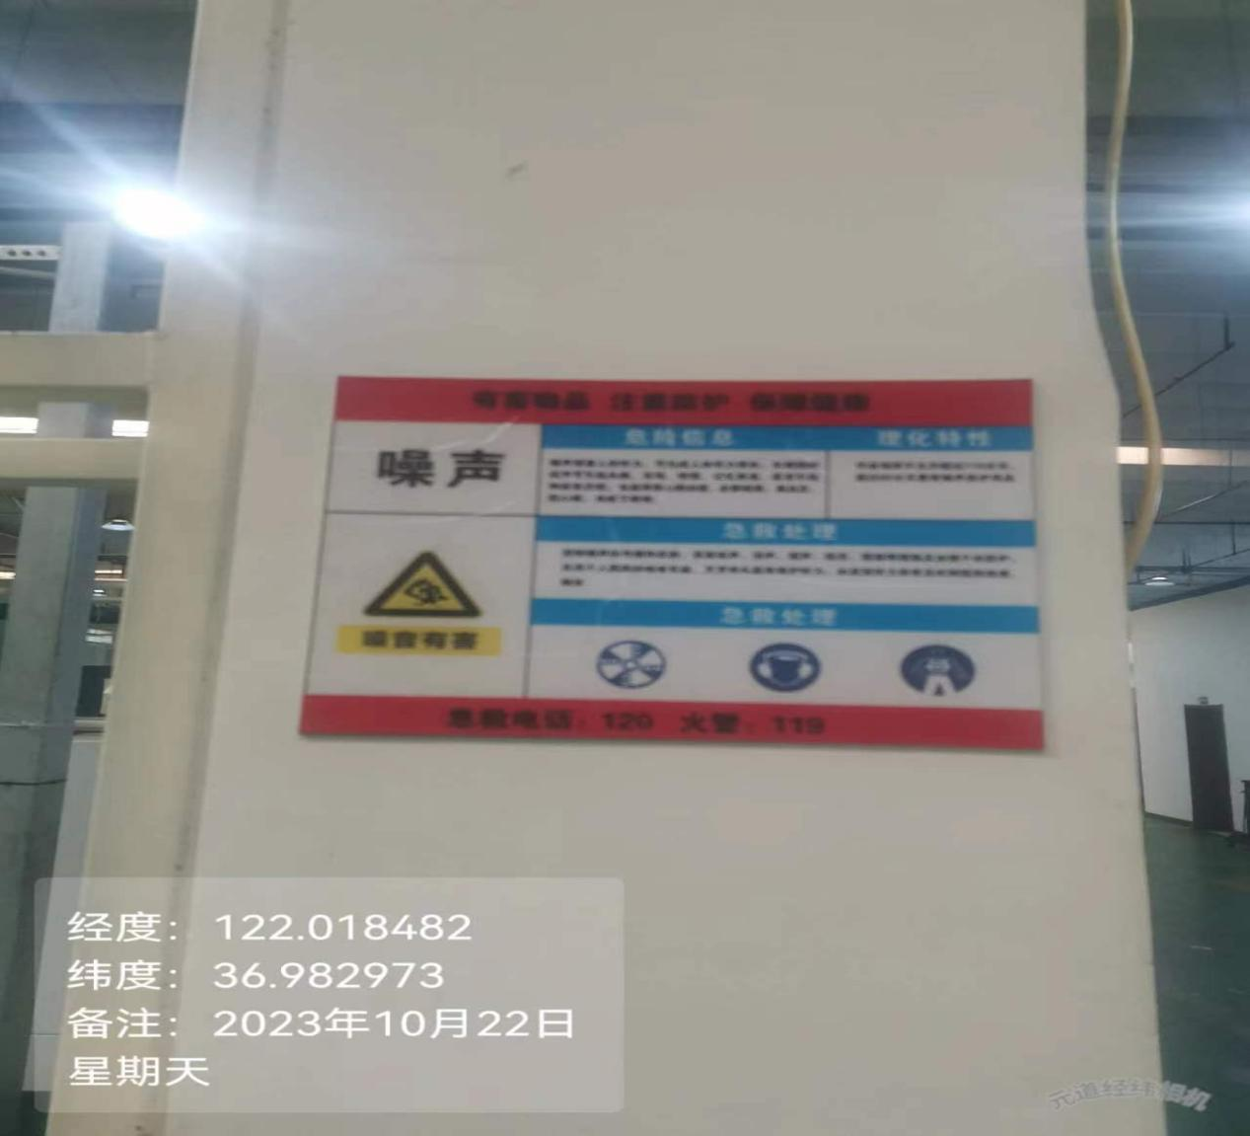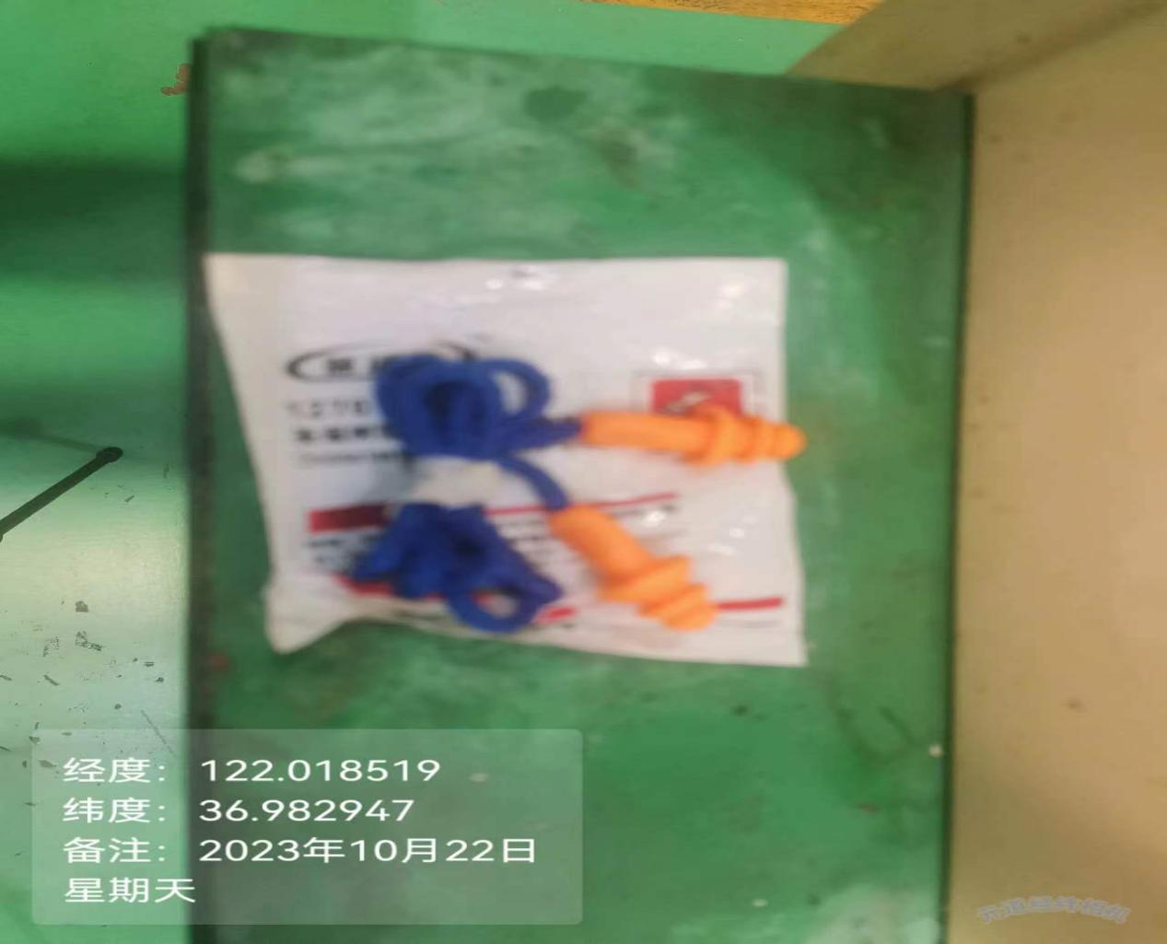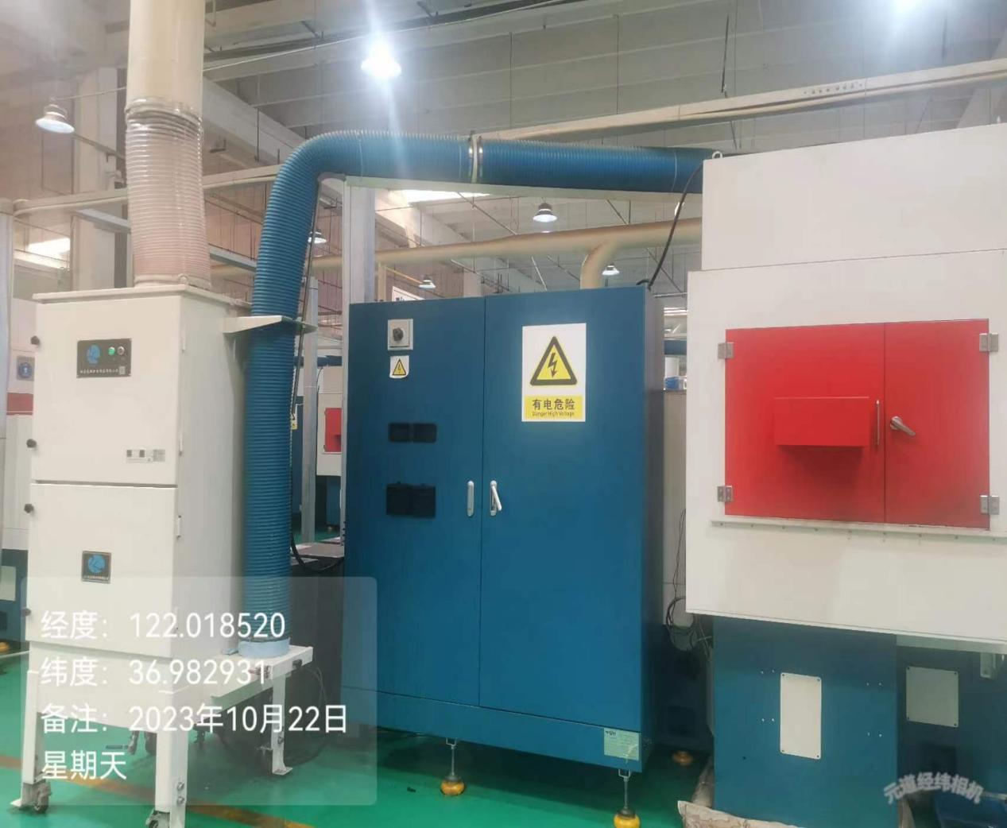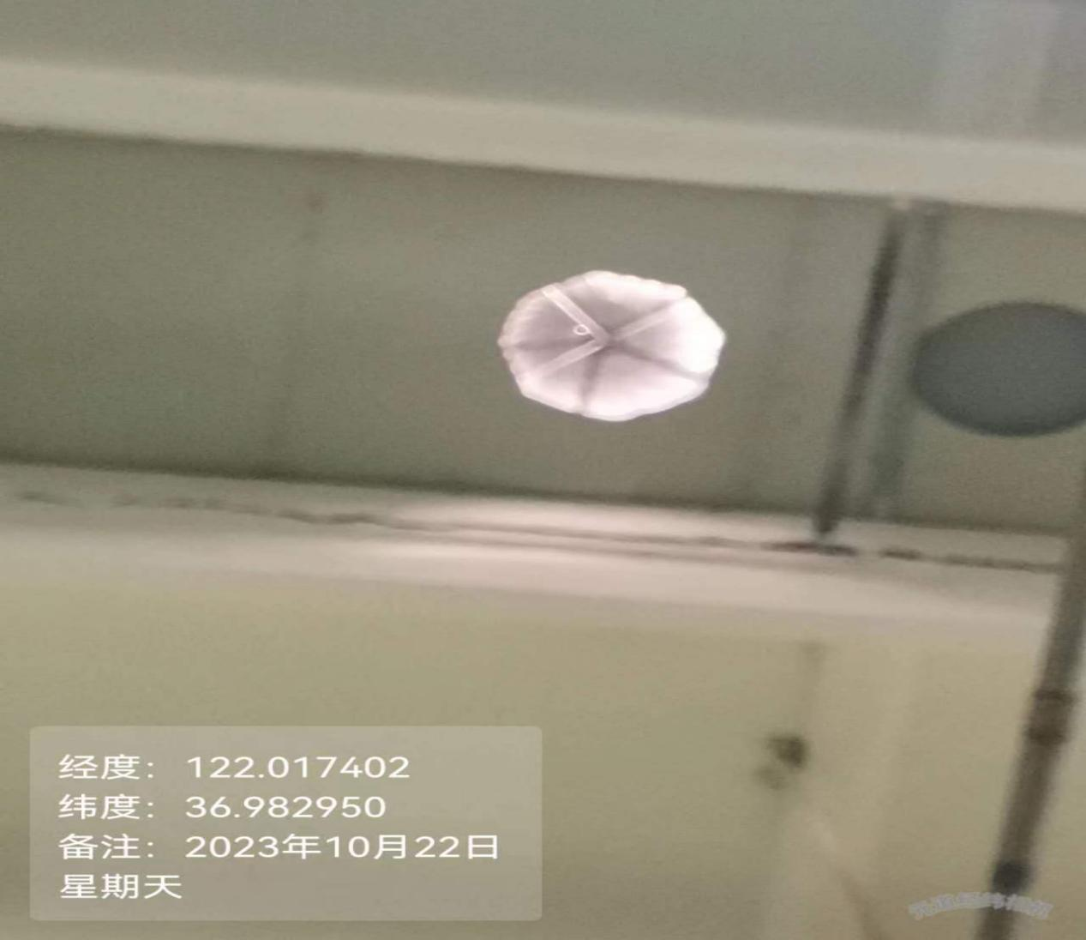
公示日期：2023.12.11

